DECLARAÇÃO DE RESPONSABILIDADE

Os autores abaixo assinados do manuscrito intitulado “Relação da massa e força muscular com nível de atividade física de usuários de Unidades Básicas de Saúde” declaram que participaram ativamente do planejamento, coleta dos dados e escrita do artigo. Além disso, declaram que o estudo não foi previamente publicado e nem está sendo analisado por outra revista.

Presidente Prudente, São Paulo, 22 de dezembro de 2015.

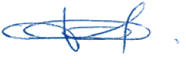
Vanessa Ribeiro dos Santos
Daiane de Oliveira Macedo
Camila Bispo Nascimento
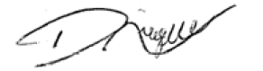
Diego Giulliano Destro Christofaro
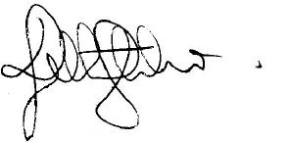
Luís Alberto Gobbo

DECLARAÇÃO DE TRANSFERÊNCIA DE DIREITOS AUTORAIS

Os autores abaixo assinados do manuscrito intitulado “Relação da massa e força muscular com nível de atividade física de usuários de Unidades Básicas de Saúde” transferem os direitos autorais do presente artigo à Revista Brasileira de Atividade Física e Saúde, caso o mesmo seja aceito na presente revista.

Presidente Prudente, São Paulo, 22 de dezembro de 2015.
Vanessa Ribeiro dos Santos
Daiane de Oliveira Macedo
Camila Bispo Nascimento
Diego Giulliano Destro Christofaro
Luís Alberto Gobbo

DECLARAÇÃO DE INEXISTÊNCIA DE CONFLITO DE INTERESSES

Os autores abaixo assinados do manuscrito intitulado “Relação da massa e força muscular com nível de atividade física de usuários de Unidades Básicas de Saúde” declaram à Revista Brasileira de Atividade Física e Saúde a inexistência de conflito de interesses em relação ao presente artigo.
Presidente Prudente, São Paulo, 22 de dezembro de 2015.

Vanessa Ribeiro dos Santos
Daiane de Oliveira Macedo
Camila Bispo Nascimento
Diego Giulliano Destro Christofaro
Luís Alberto Gobbo

